Poučak o središnjem i obodnom kutu

Pogledaj YouTube video (poučak počinje od 4.30 min) : drži ctrl na tipkovnici i klikni ovdje!
VAŽNO!
Poučak o središnjem i obodnom kutu:
Veličina središnjeg kuta dvostruko je veća od veličine obodnog kuta nad istim lukom.

Ako središnji kut označimo s α, a pripadni obodni kut nad istim lukom s β, za njih vrijedi α=2β.

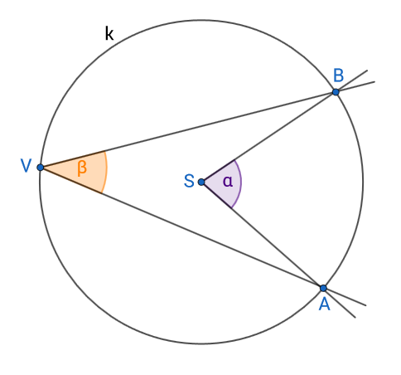
Primjer 1.
Ako je veličina središnjeg kuta kružnice 120°, kolika je veličina pripadnog obodnog kuta?

Rješenje:
(Objašnjenje – ne treba prepisivati: Veličina središnjeg kuta je dvostruko veća od veličine pripadnog obodnog kuta. Veličina pripadnog obodnog kuta dvostruko je manja.)
Veličina pripadnog obodnog kuta je 120:2=60°.

Primjer 2.
Kolika je veličina središnjeg kuta ako njemu pridruženi obodni kut ima 36° 12' ?

Rješenje:
(Objašnjenje – ne treba prepisivati: Veličina središnjeg kuta je dvostruko veća od veličine pripadnog obodnog kuta. Posebno se množe stupnjevi, posebno minute.)
$$36°∙2=72°, 12'∙2=24'$$
Veličina pripadnog središnjeg kuta je $36° {12}^{'}∙2=72° 24'$.

Vježba:
Riješi iz knjige, sa stranice 63., zadatke (zadatke ne treba prepisivati):
105.)ab, 106.)ab, 108.)ab i 109.)ab

Talesov poučak o obodnom kutu nad promjerom kružnice

Pogledaj YouTube video: drži ctrl na tipkovnici i klikni ovdje!
VAŽNO!
Talesov poučak o obodnom kutu nad promjerom:
Svaki obodni kut nad promjerom kružnice je pravi kut.
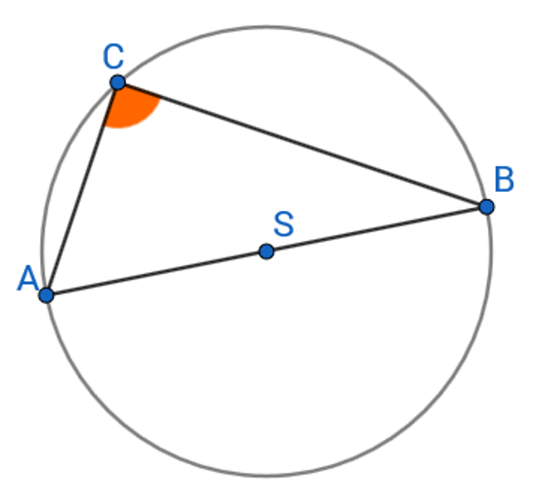

Promjer kružnice zapravo hipotenuza pravokutnog trokuta kojemu je ta kružnica opisana.
Središte opisane kružnice pravokutnom trokutu nalazi se u polovištu hipotenuze.
Pogledaj YouTube video: drži ctrl na tipkovnici i klikni ovdje!
Vježba:
Riješi iz knjige, sa stranica 63. i 64., zadatke (zadatke ne treba prepisivati, ni precrtavati):
111.)ab, 112.)ab i 113.)ab

VAŽNO!
Domaća zadaća:
Riješi iz knjige, sa stranica 63. i 64., zadatke (zadatke treba prepisivati):
105.)cd, 106.)cd, 108.)cd, 109.)cd, 111.)cd, 112.)cd i 113.)cd

